

ICE3020 알고리즘설계 실습 5

5주차 실습 보고서

보고서 작성 서약서

1. 나는 타학생의 보고서를 베끼거나 여러 보고서의 내용을 짜집기하지 않겠습니다.

2. 나는 보고서의 주요 내용을 인터넷사이트 등을 통해 얻지 않겠습니다.

3. 나는 보고서의 내용을 조작하지 않겠습니다.

4. 나는 보고서 작성에 참고한 문헌의 출처를 밝히겠습니다.

5. 나는 나의 보고서를 제출 전에 타학생에게 보여주지 않겠습니다.

나는 보고서 작성시 윤리에 어긋난 행동을 하지 않고 정보통신공학인으로서 나의 명예를 지킬 것을 맹세합니다.

2021년 3월 31일

학부 정보통신공학과

학년 3학년

성명 유지훈

학번 12171810



-코드 사진-

오름차순 및 내림차순 정렬을 maxHeapify을 활용한 minHeapSort, minHeapify을 활용한 maxHeapSort 두 함수를 이용해서 만들어냈습니다. 편의상 두 종류로 sort 함수를 만들었지만 안의 내용은 같고, 그 안에서 어떠한 heap을 활용하는 가에 따라 결과가 나누어졌습니다. 오름차순으로 정렬이 되는 minHeapSort의 경우에는 maxHeapify을 통해 자식과의 비교로 가장 큰 수를 맨 앞으로 보낸 후 sort함수 안에서 맨 뒤로 보내고 제외한 후 다시 maxHeapify를 통해 정렬을 하는 반복 구조였습니다. maxHeapSort의 경우에는 이와 정반대로만 구현을 하면 되었기 때문에 간단했습니다. checksort 함수의 경우에도 2가지로 나누었는데 이는 이전까지 쓰던 checksort의 경우에는 오름차순에 적용이 되었던 것이라 이를 바꿔서 하나 만들었으며, 맨 앞에 0을 항상 넣어두고 이를 제외한 1번 인덱스 부터 sort를 했기 때문에 이 또한 적용해주었습니다.

-실행 결과-

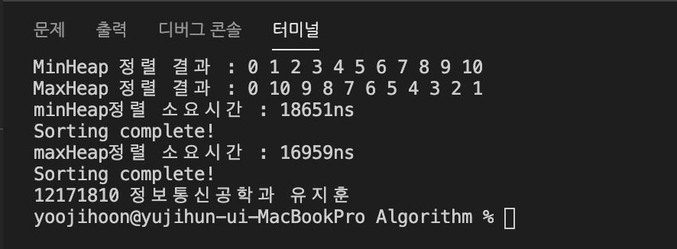

다음과 같이 오름차순, 내림차순 정렬이 잘 되었으며 두 정렬의 시간이 다르긴 하지만 큰 차이를 보이는 편은 아니였습니다.